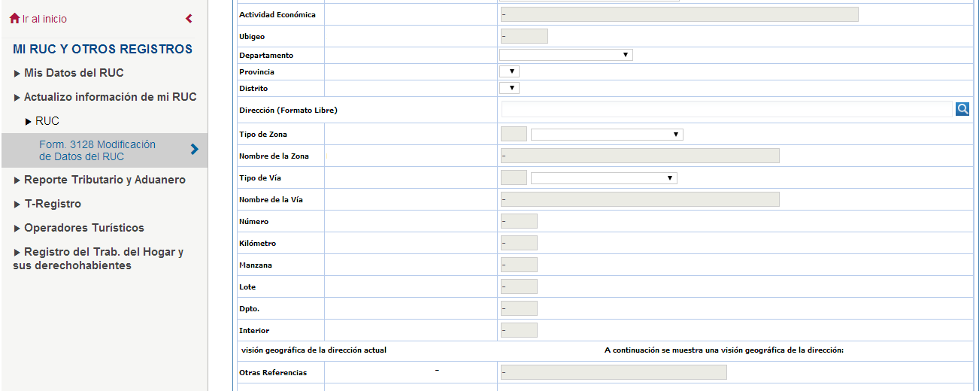

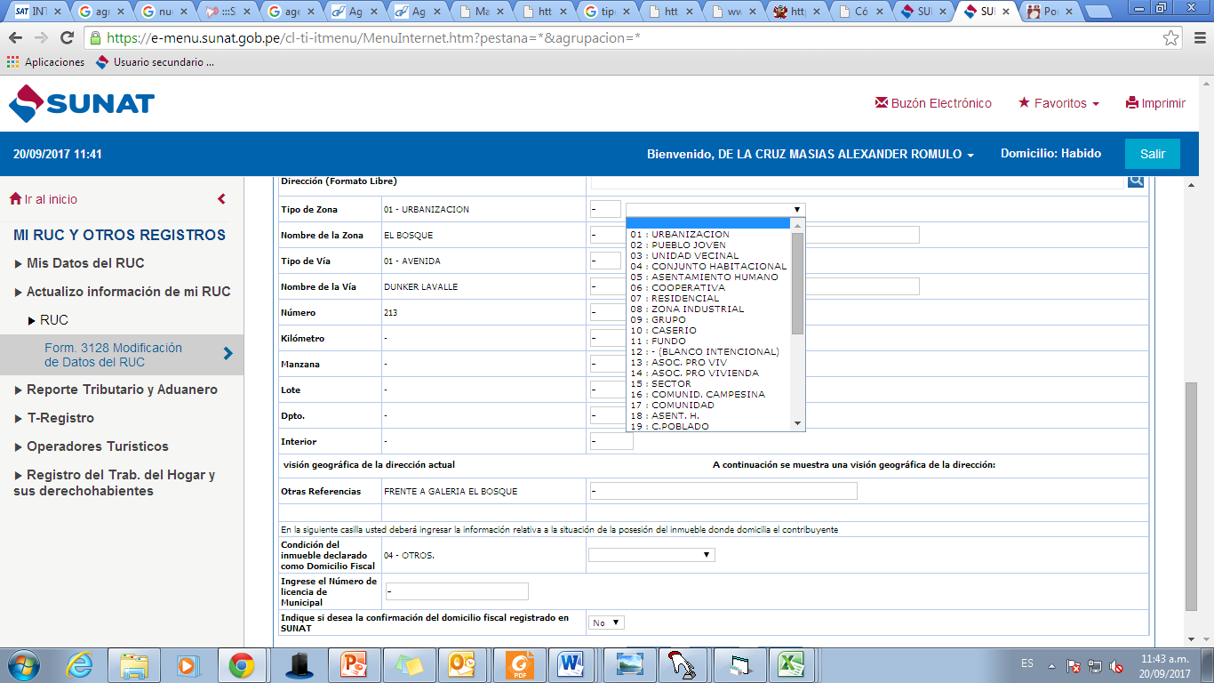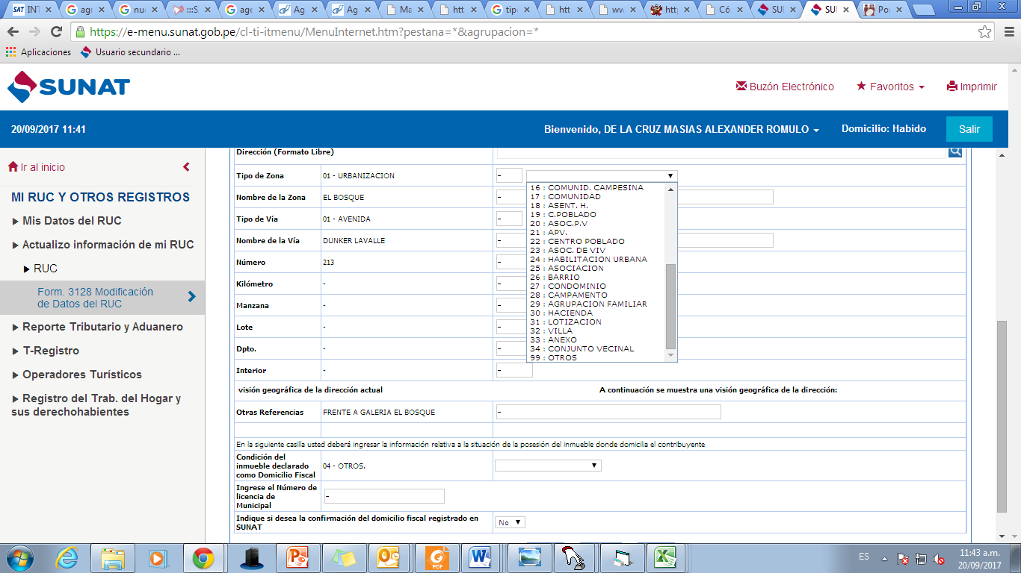

TIPOS DE ZONA EN SUNAT:

|  |  |
| --- | --- |
| URBANIZACION | ASOC. P. V. |
| PUEBLO JOVEN | APV. |
| UNIDAD VECINAL | CENTRO POBLADO |
| CONJUNTO HABITACIONAL | ASOC. DE VIV. |
| ASENTAMIENTO HUMANO | HABILITACIÓN URBANA |
| COOPERATIVA | ASOCIACION |
| RESIDENCIAL | BARRIO |
| ZONA INDUSTRIAL | CONDOMINIO |
| GRUPO | CAMPAMENTO |
| CASERIO | AGRUPACION FAMILIAR |
| FUNDO | HACIENDA |
| ASOC. PRO VIVIENDA | LOTIZACION |
| SECTOR | VILLA |
| COMUNID. CAMPESINA | ANEXO |
| COMUNIDAD | CONJUNTO VECINAL |
| ASENT. H. | OTROS |
| C. POBLADO |  |

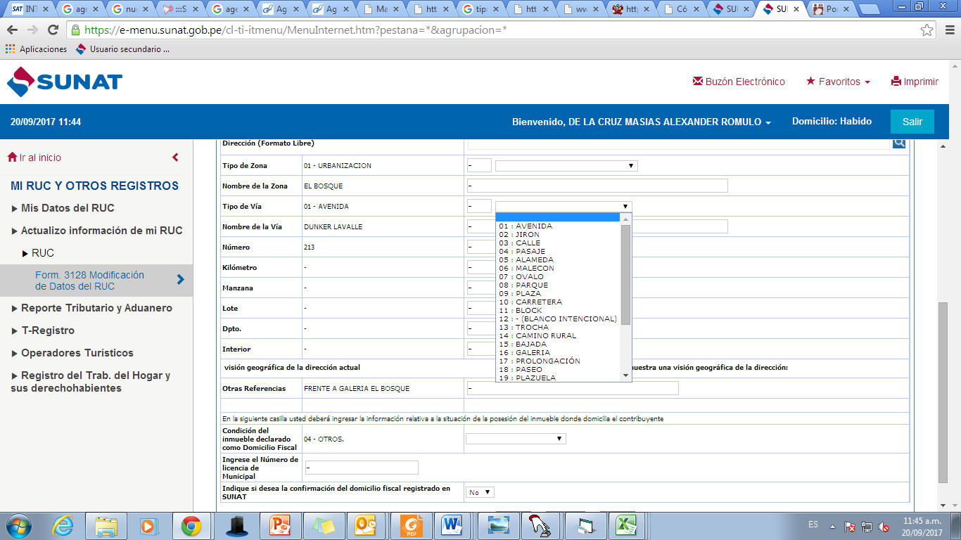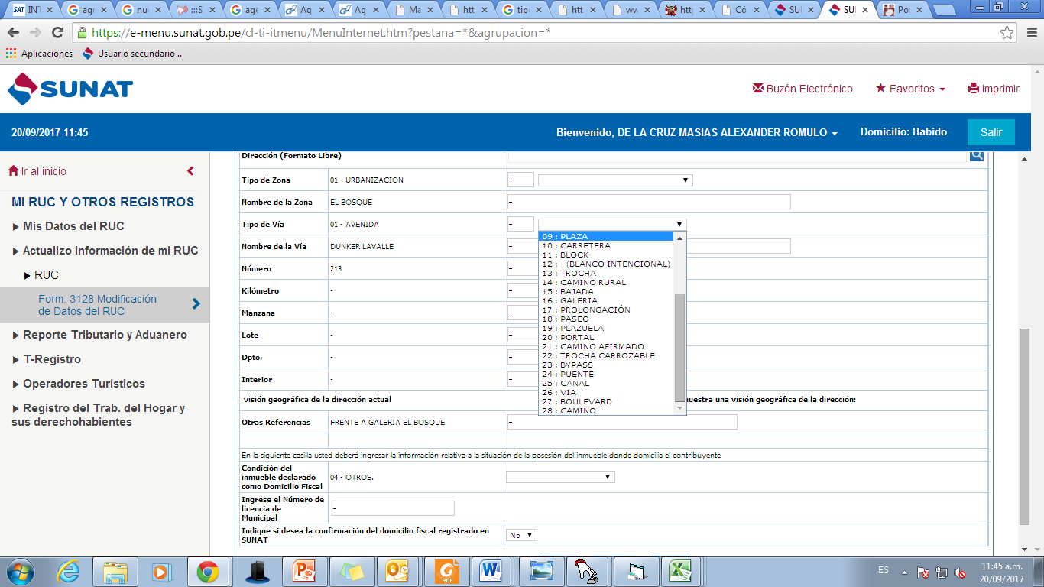

TIPOS DE VÍA EN SUNAT:

|  |  |  |
| --- | --- | --- |
| AVENIDA | CARRETERA | PORTAL |
| JIRON | BLOCK | CAMINO AFIRMADO |
| CALLE | TROCHA | TROCHA CARROZABLE |
| PASAJE | CAMINO RURAL | BYPASS |
| ALAMEDA | BAJADA | PUENTE |
| MALECON | GALERIA | CANAL |
| OVALO | PROLONGACION | VIA |
| PARQUE | PASEO | BOULEVARD |
| PLAZA | PLAZUELA | CAMINO |

RENIEC:

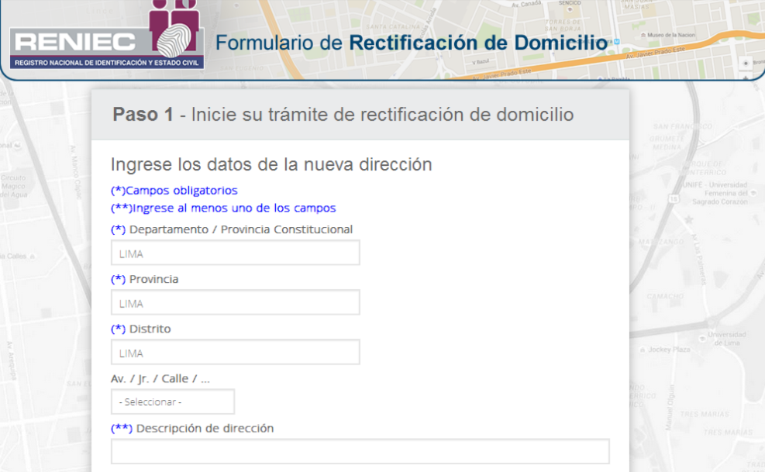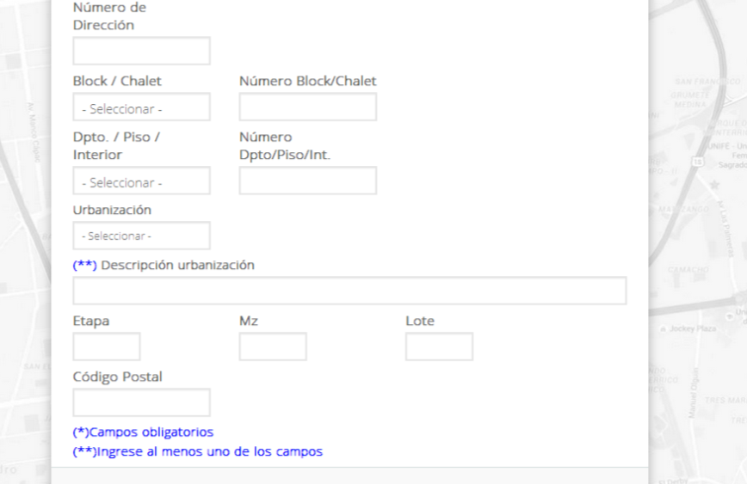

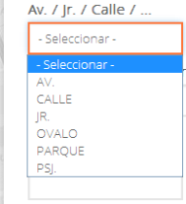

|  |  |
| --- | --- |
| AV. | OVALO |
| CALLE | PARQUE |
| JR | PSJ |

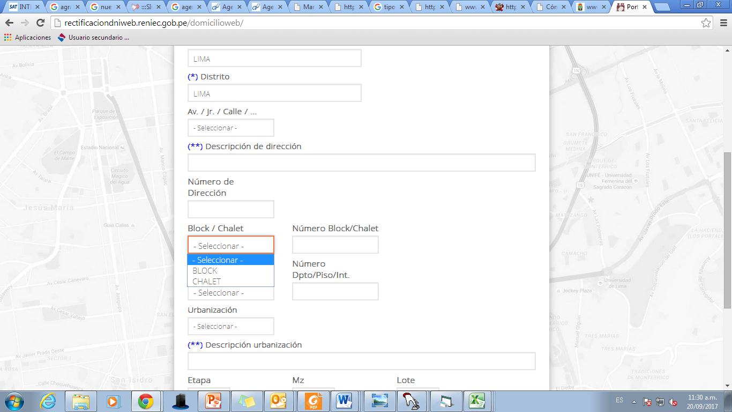

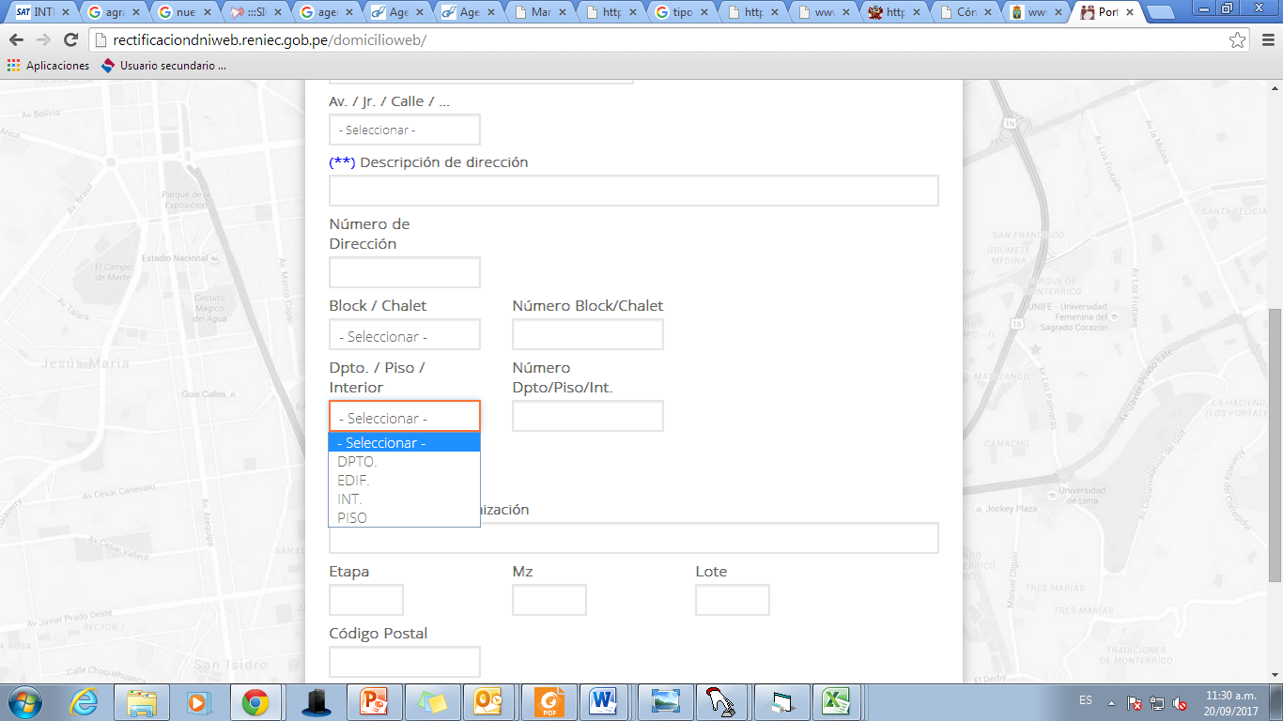

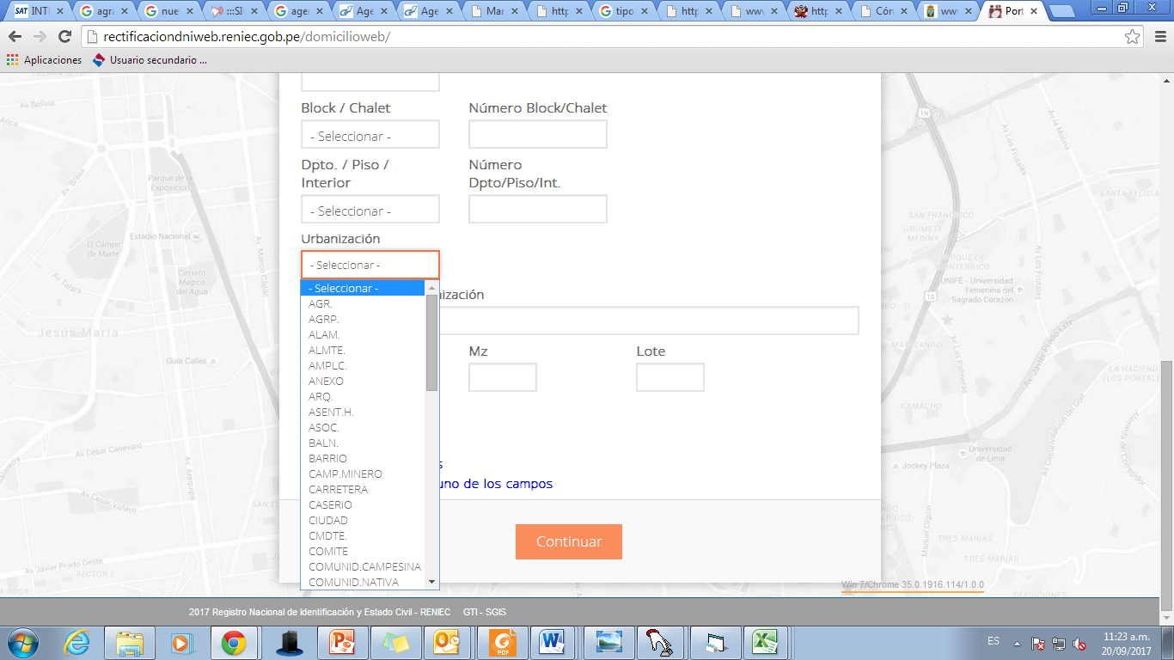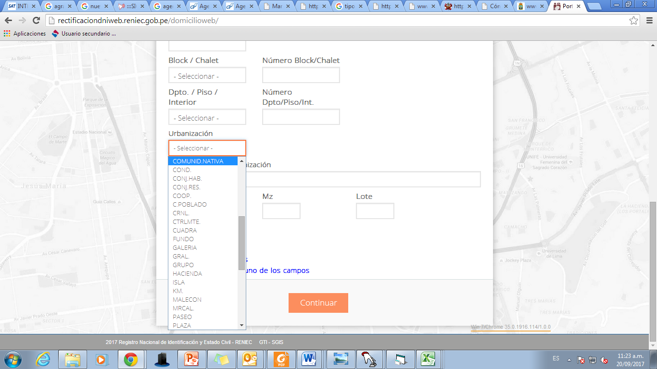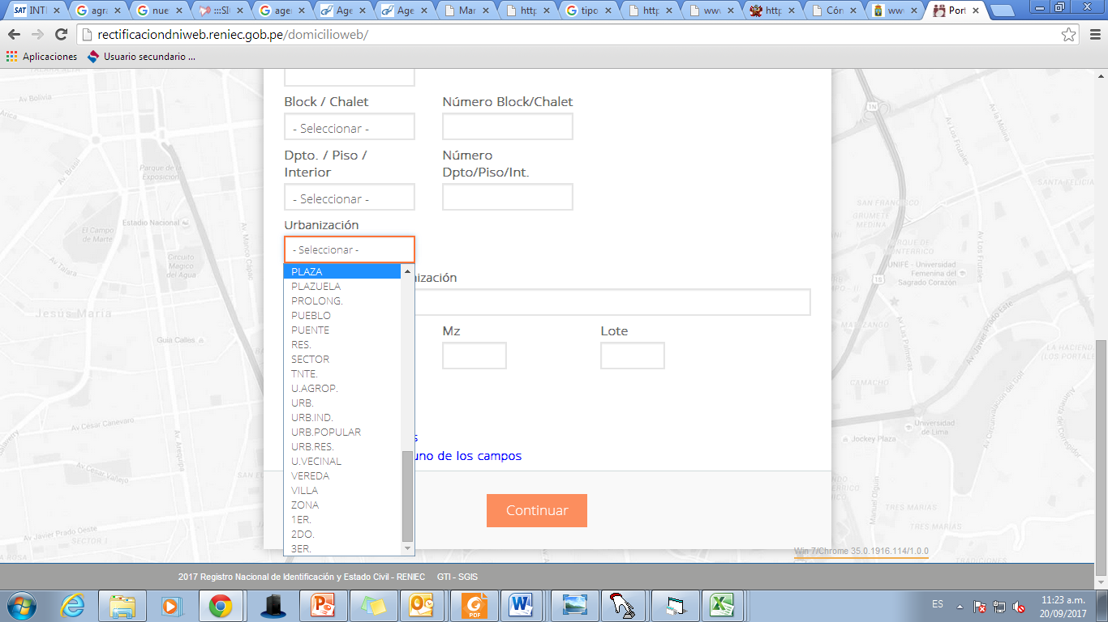

|  |  |  |  |
| --- | --- | --- | --- |
| AGR. | CMDTE | GRUPO | U. AGROP. |
| AGRP. | COMITÉ | HACIENDA | URB. |
| ALAM | COMUNID. CAMPESINA | ISLA | URB. IND. |
| ALMTE. | COMUNID. NATIVA | KM. | URB. POPULAR |
| AMPLC | COND. | MALECON | URB. RES |
| ANEXO | CONJ. HAB. | MRCAL. | U. VECINAL |
| ARQ | CONJ. RES. | PASEO | VEREDA |
| ASENT. H | COOP. | PLAZA | VILLA |
| ASOC | C. POBLADO | PLAZUELA | ZONA |
| BALN | CRNL | PROLONG. | 1ER |
| BARRIO | CTRLMTE | PUEBLO | 2DO |
| CAMP. MINERO | CUADRA | PUENTE | 3ER |
| CARRETERA | FUNDO | RES. |  |
| CASERIO | GALERIA | SECTOR |  |
| CIUDAD | GRAL | TNTE. |  |

